Zadanie projektowe z przedmiotu „Metody i techniki symulacji komputerowej”

Grupa: *WCY21KS2S4*

Imię: *Kamila, Mateusz*

Nazwisko: *Biernacka, Leśniak*

# Treść zadania

Lotnisko składa się z jednego pasa startowego, jednego terminalu dla samolotów pasażerskich (1) oraz jednego terminalu dla samolotów specjalnych (2) (bagażowe, wojskowe, prywatne). Samoloty pojawiają się w przestrzeni powietrznej lotniska zgodnie z pewnym rozkładem. Jednocześnie z pasa może korzystać jeden samolot (startujący lub lądujący). Samolot, który nie może wylądować (zajęty pas startowy lub nadmierny tłok na lotnisku) musi krążyć nad lotniskiem lub może zostać skierowany na inne lotnisko. Jeżeli istnieje groźba rozbicia się samolotu z powodu braku paliwa, wtedy może on wylądować poza kolejnością i mogą pojawić się opóźnienia samolotów chcących wystartować. Oszacować m.in. maksymalne opóźnienia w starcie samolotów.

# Opis federacji

Rysunek 1 Diagram przedstawiający federację

* Airspace
  + generowanie przylotu samolotu;
  + co krok sprawdza, czy kolejka samolotów jest niepusta;
  + jeśli kolejka samolotów jest niepusta, próbuje wykonać lądowanie.
* Airport
  + planuje czas startu lądującego samolotu;
  + startuje samoloty nie wcześniej niż zgodnie z zaplanowanym czasem.
* ControlTower
  + ewidencjonuje opóźnienia w starcie samolotów;
  + ewidencjonuje zajętość terminali;
  + ewidencjonuje liczbę samolotów skierowanych na inne lotnisko;
  + ewidencjonuje liczbę samolotów oczekujących na lądowanie;
  + ewidencjonuje liczbę obu typów samolotów, które wylądowały.

# Opis modelu FOM

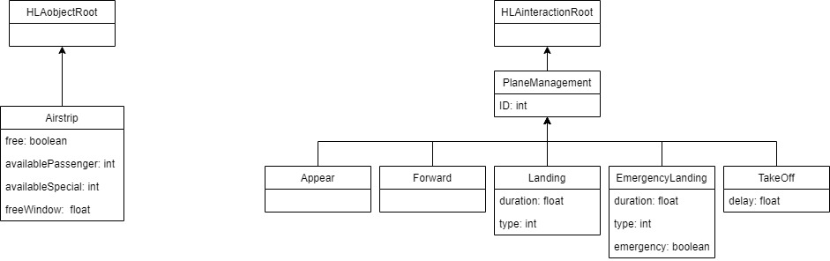

Rysunek 2 Diagram obiektów oraz interakcji przesyłanych przez federatów w trakcie eksperymentu

Deklaracja subskrypcji oraz publikowania obiektów/interakcji:

|  |  |  |  |  |
| --- | --- | --- | --- | --- |
| **Nazwa federata** | **Publikuje** | | **Subskrybuje na** | |
| **Interakcje** | **Obiekty** | **Interakcje** | **Obiekty** |
| Airspace | Appear,  Forward,  Landing,  EmergencyLanding |  |  | Airstrip |
| Airport | TakeOff | Airstrip | Landing |  |
| ControlTower |  |  | Appear,  Forward,  Landing,  TakeOff,  EmergencyLanding |  |

Obiekty oraz interakcje z modelu FOM:

|  |  |  |  |  |
| --- | --- | --- | --- | --- |
| Nazwa obiektu/interakcji | Nazwa parametru | Typ zawartości | Przykładowa wartość | Semantyka |
| Airstrip | free | boolean | true | Zajętość pasa startowego |
| availablePassenger | int | 20 | Liczba wolnych miejsc w terminalu pasażerskim |
| availableSpecial | int | 5 | Liczba wolnych miejsc w terminalu specjalnym |
|  | freeWindow | Float | 13.0 | Czas na wylądowanie |
| PlaneManagement | id | int | 7 | Identyfikator samolotu |
| Appear | - | - | - | - |
| Forward | - | - | - | - |
| Landing | duration | float | 8.0 | Czas trwania lądowania |
| type | Int | 0, 1 | Typ samolotu |
| Emergency  Landing | type | Int | 0, 1 | Typ samolotu |
| duration | float | 8.0 | Czas trwania lądowania |
| emergency | Boolean | 0,1 | Lądowanie awaryjne |
| TakeOff | delay | float | 19.0 | Czas opóźnienia |

# Scenariusz eksperymentu symulacyjnego

